Извещение о проведении закупки
(в редакции № 1 от 30.06.2016 )
Номер извещения: | 31603839372
Наименование закупки: | Приобретение строительных материалов и комплектующих
Способ проведения закупки: | Запрос котировок в электронной форме
Наименование электронной площадки в сети Интернет: | ООО «БашЗаказ»
Адрес электронной площадки в сети Интернет: | http://www.bashzakaz.ru
Заказчик
Наименование организации: | ГОСУДАРСТВЕННОЕ АВТОНОМНОЕ УЧРЕЖДЕНИЕ ДОПОЛНИТЕЛЬНОГО ПРОФЕССИОНАЛЬНОГО ОБРАЗОВАНИЯ РЕСПУБЛИКИ БАШКОРТОСТАН "ЦЕНТР ПОВЫШЕНИЯ КВАЛИФИКАЦИИ"
Место нахождения: | 450071, БАШКОРТОСТАН Респ, г УФА, пр ЛЕСНОЙ, дом 3, корпус 1
Почтовый адрес: | 450071, Башкортостан республика, Уфа, проезд Лесной, дом 3/1
Контактная информация
Ф.И.О: | Халилов Айдар Мавлетович
Адрес электронной почты: | zpkzakupki@yandex.ru
Телефон: | +7 (347) 2326530
Факс: | +7 (347) 2326530
Предмет договора
Лот №2
Сведения о позиции плана закупки: | План закупки № 2150151201, позиция плана 32
Предмет договора: | Приобретение строительных материалов и комплектующих.
Начальная (максимальная) цена договора: | 69 000.00 Российский рубль
Информация о товаре, работе, услуге:
№ | Классификация по ОКПД2 | Классификация по ОКВЭД2 | Ед. измерения | Количество (Объем) | Дополнительные сведения
1 | 32.99.59.000 Изделия различные прочие, не включенные в другие группировки | 46.73.6 Торговля оптовая прочими строительными материалами и изделиями | — | —

Место поставки товара, выполнения работ, оказания услуг для лота №2
Место поставки (адрес): | В соответствии с документацией Запроса котировок.
Требования к участникам закупки
Участники закупки должны отсутствовать в реестре недобросовестных поставщиков
Информация о документации по закупке
Срок предоставления документации: | с 30.06.2016 по 07.07.2016
Место предоставления документации: | ООО «БашЗаказ» http://www.bashzakaz.ru
Порядок предоставления документации: | В соответствии с документацией Запроса котировок.
Официальный сайт, на котором размещена документация: | www.zakupki.gov.ru
Размер, порядок и сроки внесения платы за предоставление документации по закупке
Размер платы: | Плата не требуется
Информация о порядке проведения закупки
Дата и время окончания подачи заявок (по местному времени): | 07.07.2016 15:00
Рассмотрение заявок
Дата и время (по местному времени): | 08.07.2016 11:00
Место: | 450071, Республика Башкортостан, г. Уфа, проезд Лесной, д. 3, корп. 1
Проведение закупки в электронной форме
Дата и время подведения итогов (по местному времени): | 08.07.2016 11:00

Документация запроса котировок в электронной форме

Наименование предоставляемой услуги: Приобретение строительных материалов и комплектующих.
1.Требования к качеству, техническим характеристикам товара, работы, услуги, к их безопасности, к функциональным характеристикам (потребительским свойствам) товара, к размерам, упаковке, отгрузке товара, к результатам работы и иные требования, связанные с определением соответствия поставляемого товара, выполняемой работы, оказываемой услуги потребностям заказчика
В соответствии со спецификацией (Приложение №3)
2.Требования к содержанию, форме, оформлению и составу заявки на участие в закупке
Котировочная заявка должна содержать следующие требования:
-наименование, место нахождения (для юридического лица), фамилия, имя, отчество, место жительства (для физического лица), банковские реквизиты участника закупок;
-идентификационный номер налогоплательщика;
-наименование и характеристики поставляемых товаров в случае проведения запроса котировок цен товаров, на поставку которых проводится закупка. При этом в случае, если иное не предусмотрено извещением о проведении запроса котировок, поставляемые товары должны быть новыми товарами;
-согласие участника закупок исполнить условия договора, указанные в извещении о проведении запроса котировок;
-цена товара, работы, услуги с указанием сведений о включенных или не включенных в нее расходах (расходы на перевозку, страхование, уплату таможенных пошлин, налогов, сборов и другие обязательные платежи).
Котировочная заявка должна быть представлена в соответствии с настоящей документацией запроса котировок и по прилагаемой форме (Приложение №1).
3.Требования к описанию участниками закупки поставляемого товара, который является предметом закупки, его функциональных характеристик (потребительских свойств), его количественных и качественных характеристик, требования к описанию участниками закупки выполняемой работы, оказываемой услуги, которые являются предметом закупки, их количественных и качественных характеристик
Предложение должно быть представлено в соответствии с настоящей документацией запроса котировок, согласно прилагаемой спецификации (Приложение №3) и по прилагаемой форме (Приложение №2).
4.Место, условия и сроки поставки товара
450099, Республика Башкортостан, г. Уфа, Проезд Лесной, д.3, корп.1
Поставка в течение 5 банковских дней с даты заключения договора.
5. Начальная (максимальная) цена договора: 70 000,00 (семьдесят тысяч) рублей.
6.Форма, сроки и порядок оплаты товара
Оплата услуг по договору производится в форме безналичного денежного расчета по факту поставки, в течение 30 банковских дней с момента выставления Исполнителем счета (счета-фактуры, товарной накладной).
7.Порядок формирования цены договора
Цена установлена с учетом транспортных расходов, расходов связанных с доставкой, расходов на уплату налогов (в т.ч. НДС) и других обязательных платежей.
8.Порядок, место, дата начала и дата окончания срока подачи заявок на участие в закупке
Котировочная заявка подается участником закупок на электронную площадку для участия в запросе котировок в электронной форме в сроки и по форме, которые установлены в извещении о проведении запроса котировок в электронной форме и регламенте электронной площадки.
Участник размещения заказа вправе подать только одну котировочную заявку.
Комиссия по закупкам отклоняет котировочные заявки, если они не соответствуют требованиям, установленным в настоящем извещении или предложенная в них цена превышает максимальную цену, указанную в настоящем извещении.
При осуществлении закупки Заказчик вправе объявить процедуру проведения закупки несостоявшейся или завершить процедуру закупки без заключения договора по ее результатам в любое время, не возмещая участникам закупок понесенные ими расходы в связи с участием в процедуре запроса котировок в электронной форме.
Место подачи котировочных заявок: www.bashzakaz.ru
Дата начала и дата окончания срока подачи заявок
с 10-00 час. 30 июня 2016 г. до 15-00 час. 07 июля 2016 г. (по местному времени заказчика).
9.Требования к участникам закупки и перечень документов, представляемых участниками закупки для подтверждения их соответствия установленным требованиям
Участником закупок может быть любое юридическое лицо либо несколько юридических лиц, выступающих на стороне одного участника закупки, независимо от организационно-правовой формы, формы собственности, места нахождения или любые физические лица, в том числе индивидуальные предприниматели.
Для участия в процедурах закупок участник закупок должен соответствовать следующим требованиям:
-Требованиям, устанавливаемым в соответствии с законодательством Российской Федерации к лицам, осуществляющим поставки товаров, выполнение работ, оказание услуг, являющихся объектом закупки;
-Не проведена ликвидация участника процедуры закупки - юридического лица и отсутствие решения арбитражного суда о признании участника процедуры закупки - юридического лица, индивидуального предпринимателя банкротом и об открытии конкурсного производства - декларируется;
-Не приостановлена деятельность участника процедуры закупки в порядке, предусмотренном Кодексом Российской Федерации об административных правонарушениях, на день подачи заявки на участие в процедурах закупок - декларируется;
-Отсутствие у участника процедур закупок задолженности по начисленным налогам, сборам и иным обязательным платежам в бюджеты любого уровня или государственные внебюджетные фонды за прошедший календарный год, размер которой превышает двадцать пять процентов балансовой стоимости активов участника закупок по данным бухгалтерской отчетности за последний завершенный отчетный период. Участник закупок считается соответствующим установленному требованию в случае, если он обжалует наличие указанной задолженности в соответствии с законодательством Российской Федерации и решение по такой жалобе на день рассмотрения заявки на участие в процедуре закупки не принято - декларируется;
-Отсутствие сведений об участнике закупок в реестре недобросовестных поставщиков - декларируется;
-Обладание участниками процедур закупок исключительными правами на результаты интеллектуальной деятельности, если в связи с исполнением договора Заказчик приобретает права на такие результаты, за исключением случаев заключения договора на создание произведения науки, программ для ЭВМ и баз данных.
10.Порядок, дата начала и дата окончания срока предоставления участникам закупки разъяснений положений документации о закупке
В случае, если у участника закупок возникнет необходимость в получении разъяснений положений документации запроса котировок, он вправе направить соответствующий запрос заказчику на электронно-торговую площадку www.bashzakaz.ru и на электронную почту zpkzakupki@yandex.ru, но не позднее, чем за один рабочий день до дня окончания срока подачи котировочных заявок. В случае если запрос на разъяснения поступил позднее срока, установленного в настоящем подпункте, разъяснения на такой запрос не предоставляются.
11.Место и дата рассмотрения предложений участников закупки и подведения итогов закупки
450071, Республика Башкортостан, г. Уфа, проезд Лесной, д. 3, корп. 1., 08 июля 2016 г. в 11-00 час. (по местному времени заказчика).
12.Критерии оценки и сопоставления заявок на участие в закупке
Комиссия в течение не более десяти дней, следующих за днем окончания срока подачи котировочных заявок, рассматривает котировочные заявки на соответствие их требованиям, установленным в извещении о проведении запроса котировок, и оценивает котировочные заявки.
Комиссия отклоняет котировочные заявки, если они не соответствуют требованиям, установленным в извещении о проведении запроса котировок, или предложенная в котировочных заявках цена товаров, работ, услуг превышает максимальную цену, указанную в извещении о проведении запроса котировок.
В том случае, если по результатам рассмотрения котировочных заявок Комиссией было принято решение об отклонении котировочных заявок всех участников закупок, представивших котировочные заявки, Заказчик вправе осуществить закупку товаров, работ, услуг, являвшихся предметом закупки, без проведения торгов у единственного поставщика (подрядчика, исполнителя). При этом цена договора не может превышать начальную (максимальную) цену, указанную в извещении о проведении запроса котировок.
В случае если по результатам рассмотрения котировочных заявок только один участник закупок, подавший котировочную заявку, признан участником запроса котировок, и его котировочная заявка отвечает всем требованиям, установленным в извещении о проведении запроса котировок, Заказчик заключает договор с таким участником.
Договор составляется путем включения в него условий исполнения договора, предусмотренных извещением о проведении запроса котировок, и цены, предложенной участником закупок, подавшим такую котировочную заявку.
13.Порядок оценки и сопоставления заявок на участие в закупке
Победителем запроса котировок признается участник закупок, подавший котировочную заявку, которая отвечает всем требованиям, установленным в извещении о проведении запроса котировок и в которой указана наиболее низкая цена товаров, работ, услуг. При предложении наиболее низкой цены товаров, работ, услуг несколькими участниками закупок победителем запроса котировок признается участник закупок, котировочная заявка которого поступила ранее котировочных заявок других участников закупок.
14.Порядок заключения договора по итогам запроса котировок, срок подписания договора
По результатам процедуры закупки на поставку товаров в сроки предусмотренные документацией о закупке заключается договор, формируемый путем включения условий, предложенных в заявке участником, с которым заключается договор.
Договор может быть заключен не ранее чем семи и не позднее чем через двадцать дней со дня размещения на официальном сайте протокола, составленного по результатам закупки.
В случае если участник закупки, обязанный заключить договор, не предоставил Заказчику в срок, подписанный им договор, такой участник признается уклонившимся от заключения договора.
В случае если победитель признан уклонившимся от заключения договора, Заказчик вправе обратиться в суд с требованием о понуждении победителя заключить договор, а также о возмещении убытков, причиненных уклонением от заключения договора, либо заключить договор с участником закупки, который занял второе место после победителя. Заказчик также вправе заключить договор с участником закупки, который занял второе место после победителя, при отказе Заказчика от заключения договора с победителем в случаях, предусмотренных настоящим Положением. При этом заключение договора для участника закупки, который занял второе место после победителя, является обязательным. В случае уклонения участника закупки, который занял второе место после победителя, от заключения договора, Заказчик вправе обратиться в суд с требованием о понуждении такого участника закупки заключить договор, а также о возмещении убытков, причиненных уклонением от заключения договора, или принять решение о признании процедуры закупки несостоявшейся. В случае если Заказчик отказался в соответствии с настоящим Положением от заключения договора с победителем и с участником закупки, который занял второе место после победителя, процедура закупки признается несостоявшейся.
Заказчик по согласованию с исполнителем договора вправе изменить или расторгнуть договор в случае существенного изменения обстоятельств, из которых они исходили при заключении договора, в порядке, предусмотренном Гражданским кодексом Российской Федерации. В случае не достижения соглашения об изменении условий договора в соответствии с существенно изменившимися обстоятельствами или о его расторжении, договор может быть расторгнут или изменен судом в порядке и по основаниям, предусмотренным Гражданским кодексом Российской Федерации. В иных случаях изменение или расторжение договора, заключаемого по результатам процедуры закупки, не допускается, за исключением случаев, предусмотренных Гражданским кодексом Российской Федерации и настоящим Положением.
При заключении и исполнении договора не допускается изменение его условий по сравнению с указанными в протоколе, составленном по результатам закупки, кроме случаев, предусмотренных Положением о закупке ГАУ ДПО РБ «Центр повышения квалификации».

Условия, не предусмотренные в документации запроса котировок, регулируются Положением о закупке ГАУ ДПО РБ «Центр повышения квалификации».

Приложение:
форма котировочной заявки приложение №1;
таблица цен котировочной заявки приложение №2;
спецификация приложение №3.

Приложение № 1

Котировочная заявка

Дата______________________
Кому_____________________

Изучив направленный Вами запрос котировок цен, мы, нижеподписавшиеся______________________________________________________________________________________________________________________________________________________________________________________________________________________
(наименование, место нахождения, (для юридического лица), Ф. И. О., место жительства (для физического лица)
Контактный телефон___________________________________________________________
Фактический адрес: ___________________________________________________________
Банковские реквизиты:__________________________________________________________
ИНН ________, КПП_______, ОГРН_________, ОКПО__________, ОКТМО ___________, ОКОПФ________, дата постановки на учет в налоговом органе ______, в лице _____________________, действующего на основании ___________________________________,
предлагает оказать услуги на следующих условиях:
1. Наименование и характеристика поставляемого товара далее указываются сведения, предусмотренные извещением о проведении запроса котировок в электронной форме, а также участником могут быть указаны дополнительные сведения ____________________________________________________________________________
2. Цена договора ______________________________________ рублей, в том числе НДС ___% ____________________________ рублей указывается размер НДС (либо ссылка на статью Налогового кодекса, в соответствии с которой НДС не уплачивается).
3. Сведения о расходах включенных (не включенных) в стоимость товара, указываются сведения о расходах включенных или не включенных в стоимость товара, в том числе сведения о включении/не включении расходов на перевозку, доставку, страхование, уплату таможенных пошлин, налогов, сборов и других обязательных платежей.
Участник размещения заказа согласен исполнить все условия, указанные в извещении о проведении запроса котировок в электронной форме, а также в проекте договора, являющемся приложением и неотъемлемой частью извещения о проведении запроса котировок в электронной форме.
(должность) |  | (подпись) |  | (расшифровка подписи)
М.П.

Приложение № 2

Таблица цен котировочной заявки
Настоящей заявкой поставщик обязуется оказать следующие услуги и в объеме по указанным ценам.
№ п/п | Наименование и характеристика поставляемых товаров, работ, услуг | Единица измерения | Количество | Цена, руб. | Сумма, руб.  (в т.ч. НДС)
1. |  | шт.
 | ИТОГО | х | х | х

_____________________________________________________________________
Должность (подпись, М.П.) ФИО подписавшего

Приложение №3
Спецификация
на приобретение строительных материалов и комплектующих.

№ | Наименование  товара | Технические характеристики | Кол-во  (шт.)
1 | 2 | 3 | 4
 | Дюбель гвоздь 6х40 | Полипропиленовый дюбель с гвоздеобразным шурупом для вбивания.  В упаковке по 100 шт. | 1
 | Гипсовая штукатурка "Ротбанд" или эквивалент. | Фасовка: в мешках по 30 кг.  Для внутренних работ. | 7
 | Саморез по дереву. | Диаметр: 3,8 мм.  Длина: 50 мм.  В упаковке по 500 шт. | 1
 | Клей плиточный | Фасовка: в мешках по 25 кг.  Для укладки керамической и кафельной плитки, на пол и стены — для внутренних и наружных работ. | 3
 | Грунтовка | Глубокого проникновения.  На акриловой основе.  В емкости по 10 л. | 3
 | Краска акриловаяфасадная. | Фасовка: в ведрах по 14 кг.  Цвет белый. | 7
 | Краска водно-дисперсионная моющаяся. | Фасовка: в ведрах по 14 кг.  Цвет белый. | 7
 | Эмаль ПФ-115. | Цвет: черный.  В банках по 3 кг.  По металлу для наружных работ. | 10
 | Эмаль ПФ-115. | Цвет: зеленый.  В банках по 3 кг.  По металлу для наружных работ. | 10
 | Кисть флейцевая | Ширина: 50 мм. | 3
 | Валик малярный зеленый с ручкой. | Материал: полиакрил.  Размер: 240х80 мм.  Высота ворса: 18 мм. | 2
 | Клей монтажный для ПВХ. | Фасовка по 0,3 л. | 3
 | Пена монтажная MAKROFLEX Макрофлекс 1915090 | Фасовка по 0,75 л. | 5
 | Уголок ПВХ. | Цвет: белый.  Размер: 2500x30х30мм. | 5
 | Лента малярная самоклеящаяся. | На бумажной основе.  Ширина: 38 мм.  Длина: 25 м. | 3
 | Решетка вентиляционная TRU10,  300х300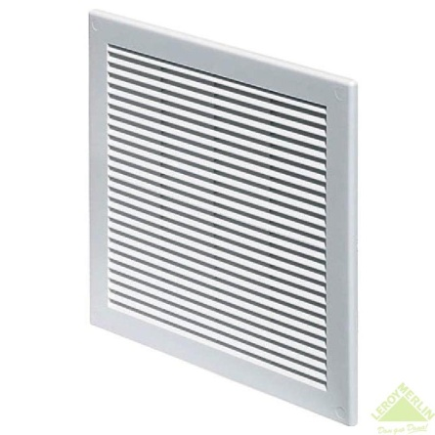 | Описание  ﻿  Вентиляционная решётка TRU10 (300х300 мм) – это специальная пластиковая сетка, которая устанавливается на выходах системы центральной вентиляции. | 8
  Вес, кг: | 0.22
  Страна-производитель: | Польша
  Ширина, мм: | 300
  Высота, мм: | 300
  Материал: | полипропилен
  Марка: | Awenta
  Применение: | настенная
  Цвет: | белый
  Наличие сетки: | да
 | Решетка ВЕНТС МВ 100 ПФс  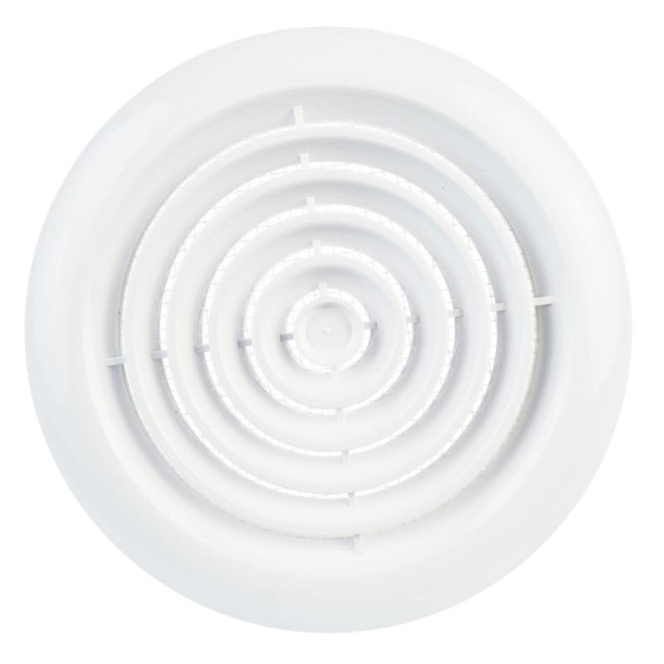 | Описание  Решетка ВЕНТС МВ 100 ПФс — распределительный элемент, обеспечивающий равномерное распределение воздуха в помещении. Применяется для приточных систем вентиляции, систем кондиционирования и воздушного отопления. Изготавливается из прочного пластика. Для удобства монтажа к воздуховоду имеет присоединительную муфту. Монтируется в стены или подвесные потолки. Внутренняя часть оборудована уплотнительным кольцом для более плотного прилегания. Модель оснащена сеткой от насекомых. | 5
  Вес, кг: | 0.13
  Страна-производитель: | Украина
  Назначение: | обеспечение правильной циркуляции воздуха в помещении
  Материал: | ABS-пластик
  Диаметр, мм: | 100
 | Канал плоский, 55х110х2000 мм  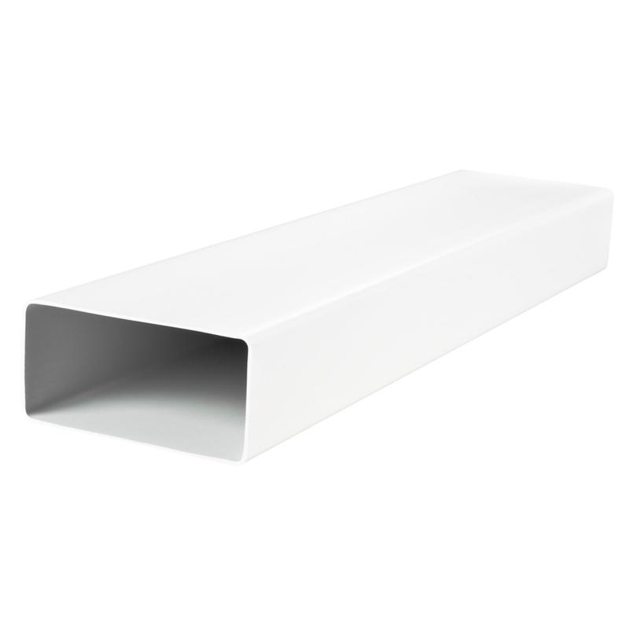 | Канал плоский представляет собой полую конструкцию прямоугольной конфигурации. Воздуховод предназначен для создания плоских вентиляционных систем как приточного, так и вытяжного типа, в бытовых и промышленных помещениях. Пластиковое изделие белого цвета легко разрезается ножовкой по металлу, монтируется при помощи специальных соединителей соответствующих размеров.  Вес, кг:0.59Страна-производитель:РоссияНазначение:создание систем вентиляции любой сложностиТолщина, мм:50Ширина, мм:110Длина, м:1Материал:ПВХМарка:EquationТип:канал плоский | 4
 | Тройник 55х110/100 мм  (для соединения плоских и круглых каналов)  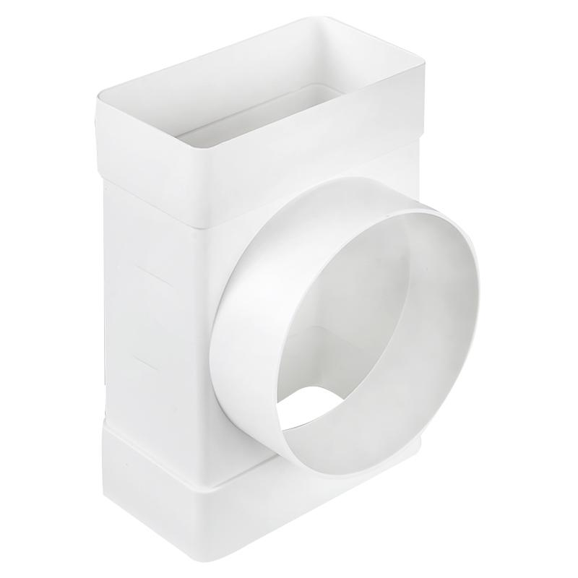 | Описание  Тройник 55х110/100 мм предназначен для соединения плоских и круглых каналов. При помощи этого компактного и доступного по цене устройства также можно в короткие сроки сформировать узлы ответвлений приточных или вытяжных вентиляционных систем бытовых или общественных помещений. Изготавливается из пластика белого цвета. Прямое соединение с каналами сводит трудности в использовании к минимуму. Тройник удобен и долговечен, он не деформируется со временем, что минимизирует риск выхода из строя вентиляционного оборудования. | 3
  Вес, кг: | 0.12
  Страна-производитель: | Украина
  Назначение: | для соединения плоских и круглых каналов
  Ширина, мм: | 172
  Высота, мм: | 87
  Длина, мм: | 110
  Материал: | ПВХ
  Диаметр, мм: | 100
  Марка: | Вентс
  Тип: | тройник
 | Соединитель ВЕНТС 55*110 х 100 мм  (для герметичного соединения плоских и круглых воздуховодов.)  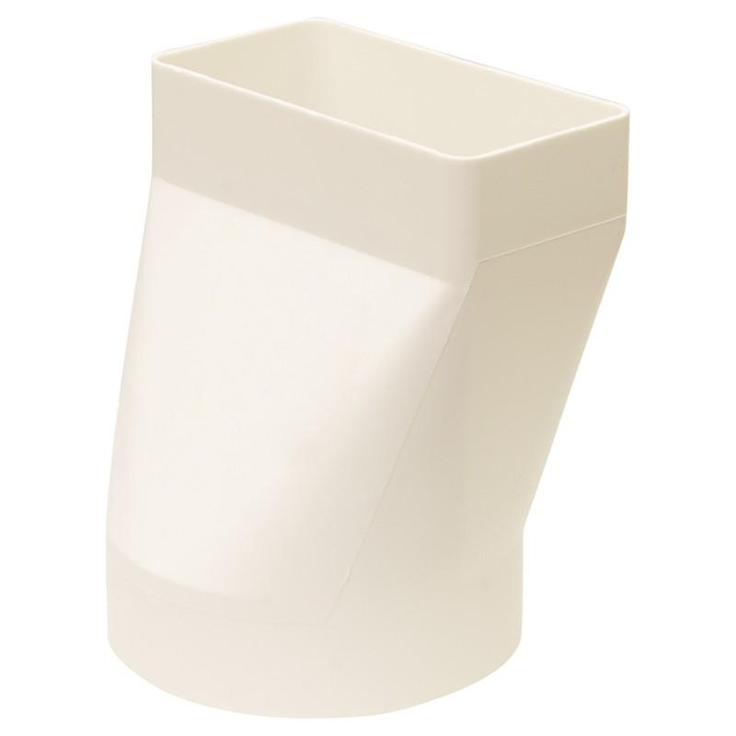 | Описание  ﻿  Соединитель «ВЕНТС» - устройство из белого пластика производства Украина для герметичного соединения плоских и круглых воздуховодов. Предназначено для установки в помещениях средней квадратуры в системах вентиляции и вытяжного оборудования. Соединитель будет эффективно функционировать на протяжении длительного времени, т.к. практически не подвержен коррозии и стоек к агрессивным средам. | 1
  Вес, кг: | 0.11
  Страна-производитель: | Украина
  Назначение: | cоздание систем вентиляции любой сложности
  Ширина, мм: | 137
  Высота, мм: | 100
  Длина, мм: | 110
  Материал: | ПВХ
  Диаметр, мм: | 100
  Тип: | соединитель
 | Вентилятор канальный смешанного типа ВЕНТС 100 ТТ  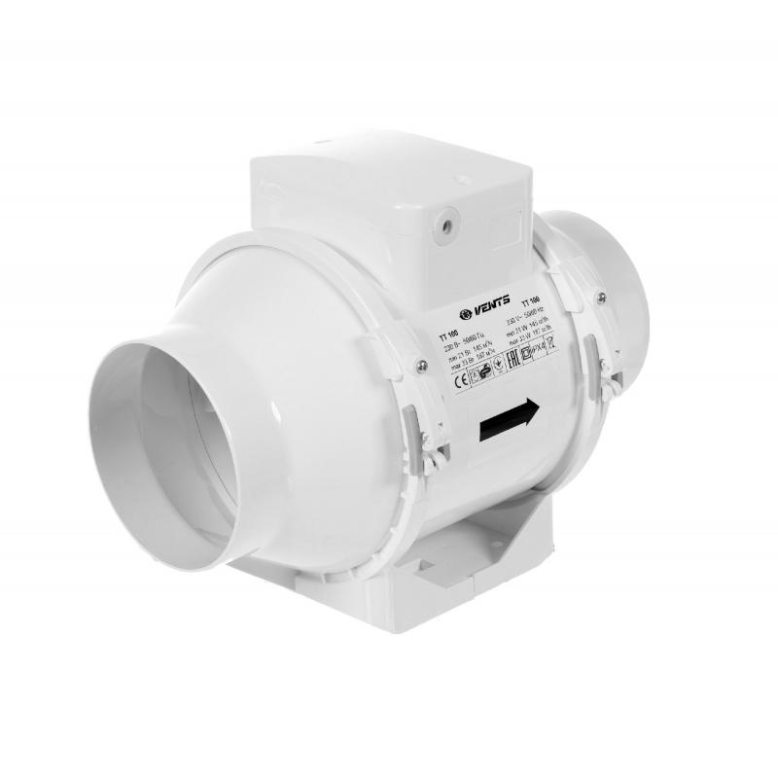 | Канальный вентилятор смешанного типа ВЕНТС ТТ 100 предназначен для создания благоприятного микроклимата в бытовых, а также в производственных и коммерческих помещениях. Эта модель используется для установки в приточно-вытяжных системах вентиляции, требующих мощного воздушного потока. Благодаря высокому уровню защиты корпуса, подходит для применения в помещениях с повышенной влажностью. Особенности конструкции позволяют проводить сервисное обслуживание без демонтажа вентилятора.  Вес, кг:1.83Страна-производитель:УкраинаНазначение:обеспечение постоянной или периодической вытяжной вентиляции бытовых помещенийДиаметр, мм:100Марка:ВентсМощность, Вт:33Напряжение, В:230Уровень шума, дБ:36Площадь помещения, м2:от 20Производительность, м3/ч:187Тип:канальныйНаличие таймера:нетРелевлажности:нет | 1
 | Пластина настенная ВЕНТС d=100 мм  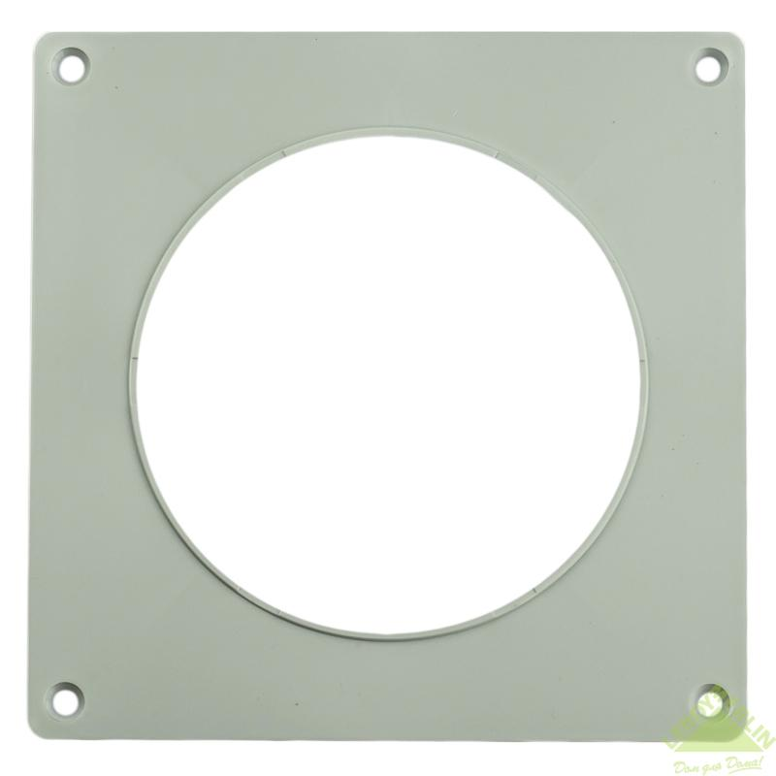 | Описание  Настенная пластина «Вентс» диаметром 100 мм необходима для монтажа наружных элементов вентиляционных систем. Купить эту модель можно, если вы используете каналы и патрубки диаметром 10 см. | 1
  Вес, кг: | 0.03
  Страна-производитель: | Украина
  Назначение: | создание систем вентиляции любой сложности
  Толщина, мм: | 3
  Ширина, мм: | 150
  Высота, мм: | 150
  Материал: | ПВХ
  Диаметр, мм: | 100
  Тип: | пластина
 | Соединитель круглых  каналов с обратным клапаном ВЕНТС d=100 мм  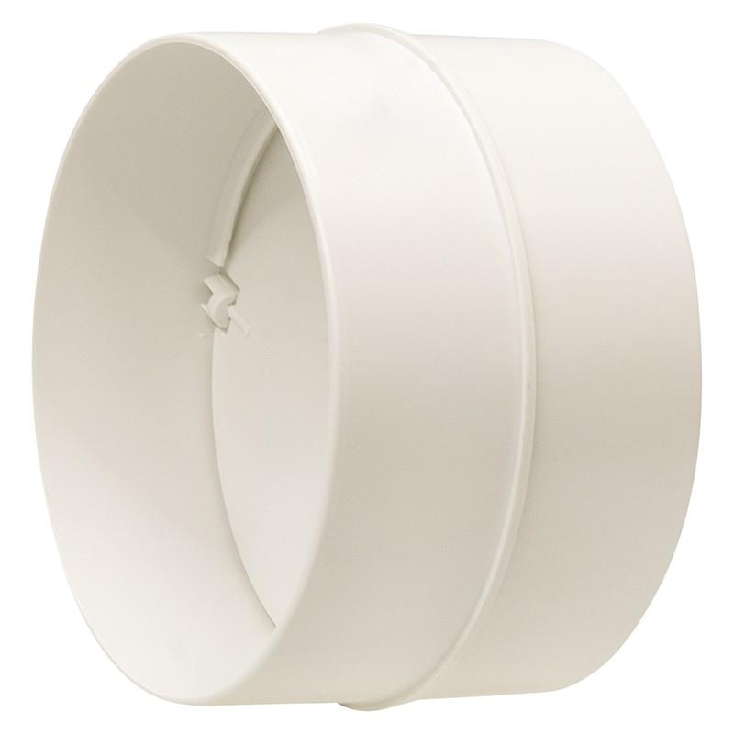 | Описание  Соединитель круглых каналов с обратным клапаном ВЕНТС — предназначен для соединения круглых воздуховодов диаметром 100 мм в единую систему. Используется при монтаже cистем вентиляции и кондиционирования воздуха любой сложности в небольших жилых помещениях. Конструкция имеет гравитационный клапан, который препятствует обратному потоку воздуха. Устанавливается в вентиляционный канал и фиксируется стопорным кольцом. Крепится к поверхности при помощи шурупов. | 1
  Вес, кг: | 0.06
  Страна-производитель: | Украина
  Назначение: | cоздание систем вентиляции любой сложности
  Ширина, мм: | 100
  Высота, мм: | 100
  Длина, мм: | 62
  Материал: | ПВХ
  Диаметр, мм: | 100
  Тип: | соединитель
 | Колено соединительное ВЕНТС 55х110х100 мм  (соединение круглых и плоских каналов под углом 90 градусов.)  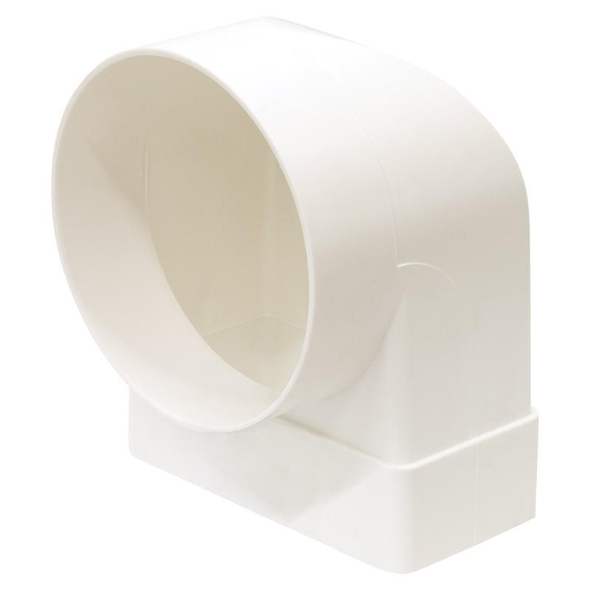 | Описание  ﻿  Колено соединительное «Вентс» — элемент вентиляционной системы, главной функцией которого является соединение круглых и плоских каналов под углом 90 градусов. Область применения — приточная и вытяжная вентиляции. Для соединения круглых каналов используется соответствующие соединители. Плоские каналы присоединяются напрямую. Материал изготовления — пластик белого цвета. | 2
  Вес, кг: | 0.1
  Страна-производитель: | Украина
  Назначение: | cоздание систем вентиляции любой сложности
  Ширина, мм: | 113
  Высота, мм: | 138
  Длина, мм: | 110
  Материал: | ПВХ
  Диаметр, мм: | 100
  Тип: | колено
 | Колено горизонтальное 90°С ВЕНТС 55*110 мм  (для установки в систему прямоугольного воздуховода в горизонтальной плоскости под прямым углом.)  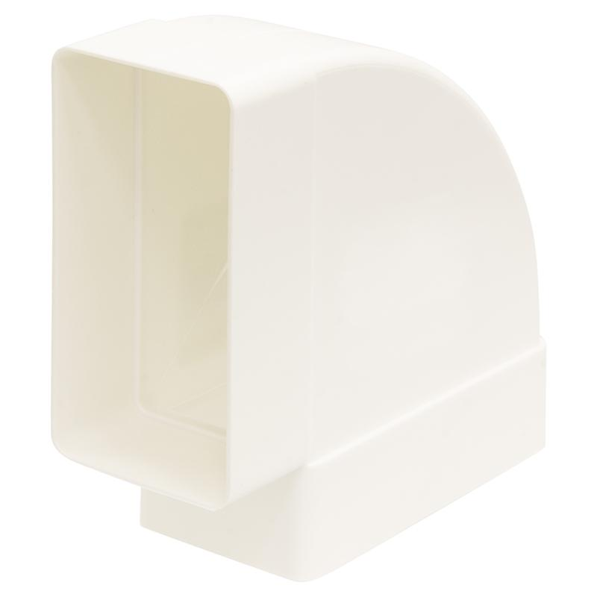 | Описание  ﻿Колено горизонтальное 90 градусов от марки «ВЕНТС» предназначено для установки в систему прямоугольного воздуховода в горизонтальной плоскости под прямым углом. Небольшие размеры изделия (55х110 мм) позволяют без усилий создать эффективную, герметичную и незаметную систему вытяжной и приточной вентиляции. Горизонтальное колено «ВЕНТС» стоит купить при отсутствии большого количества свободного места, т.к. оно отличается небольшим весом при высокой прочности материала (ABC пластик). | 2
  Вес, кг: | 0.11
  Страна-производитель: | Украина
  Назначение: | cоздание систем вентиляции любой сложности
  Ширина, мм: | 144
  Высота, мм: | 144
  Длина, мм: | 55
  Материал: | ПВХ
  Тип: | колено
 | Тройник ВЕНТС 55x110 мм  (для формирования узлов ответвлений)  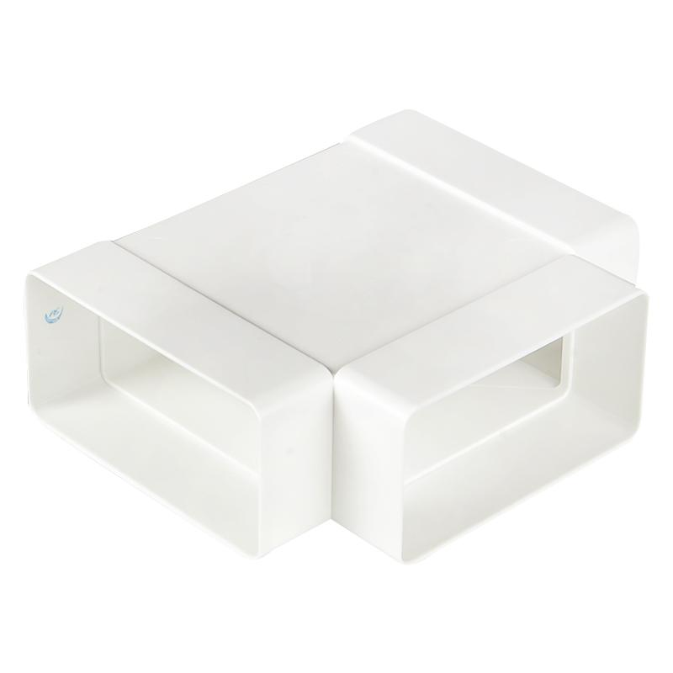 | Описание  Тройник ВЕНТС размером 55x110 мм для плоских каналов может быть использован для формирования узлов ответвлений приточных или вытяжных вентиляционных систем бытовых, общественных и прочих зданий. Переходник помогает соединить плоские каналы одного сечения воедино и объединить их в более сложные системы вентиляции. Изготавливается из прочного пластика белого цвета. Тройник, купить который можно в магазине LeroyMerlin, позволяет соединить три плоских канала одного сечения под прямым углом. | 1
  Вес, кг: | 0.15
  Страна-производитель: | Украина
  Назначение: | для плоских каналов
  Ширина, мм: | 174
  Высота, мм: | 55
  Длина, мм: | 144
  Материал: | ПВХ
  Марка: | Вентс
  Тип: | тройник
 | Ригель двери межкомнатной (врезной) | Материал: силумин/сталь  Размер: 140 мм.  Ширина 17мм.  Диаметр ригеля: 8мм  Ответная планка: 35х19 мм.  Цвет: золото. | 4
 | Замок врезной для двери межкомнатной (2210/60-G) | Материал: силумин/сталь.  Количество ригелей: 3.  Вылет ригелей: 20 мм.  Удаление ключевого отверстия: 45 мм.  Цвет: золото. | 10
 | Врезной замок Зенит-ЗВ4-3.03 (бронза) | Тип замка - врезной, для металлических и деревянных дверей  Цвет: бронза  Левые и правые двери, мм и правые двери, мм 40-50  Тип 3-х стержневой засов  Межосевое расстояние, мм 55  Вес,кг:1,13  Габариты, мм: 210 x 100 x 70 | 10
Итого:

ПРОЕКТ
Договор №

г. Уфа «__» _______ 2016 г.

Государственное автономное учреждение дополнительного профессионального образования Республики Башкортостан «Центр повышения квалификации», именуемое в дальнейшем «Заказчик», в лице заместителя директора Сабирьянова Салавата Булатовича, действующего на основании Устава и приказа от 10.07.2014 года № 63, с одной стороны, и______________, в лице директора________________ действующего на основании __________, именуемое в дальнейшем «Поставщик», в дальнейшем вместе именуемые «Стороны» на основании результатов (Протокол № __ от «__» _____ 2016г.), заключили настоящий договор о нижеследующем:
- ПРЕДМЕТ ДОГОВОРА
1.1. Поставщик обязуется поставить, а Заказчик - принять и оплатить в порядке и на условиях, определенных Договором - Товар в соответствии со спецификацией (Приложение № 1) к настоящему Договору, являющейся его (Договора) неотъемлемой частью.
- ЦЕНА ДОГОВОРА
2.1. Цена Договора составляет________ рублей (_______рублей, 00 коп.), в том числе НДС - ___% или НДС не облагается согласно ________________). Цена договора является фиксированной и не может быть изменена в течение всего срока действия договора в одностороннем порядке.
2.2. Цена Договора установлена с учетом транспортных расходов, расходов связанных с доставкой Товара, отгрузкой на склад Заказчика, расходов на уплату налогов и других обязательных платежей.
2.3. Поставка Товара осуществляется по ценам в рублях Российской Федерации (далее - руб.).
3. ПОРЯДОК РАСЧЕТОВ
- Оплата Товара по настоящему Договору осуществляется путем перечисления Заказчиком денежных средств на расчетный счет Поставщика, указанный в настоящем Договоре. В случае изменения расчетного счета Поставщика, Поставщик обязан в однодневный срок в письменной форме сообщить Заказчику о новых реквизитах. В противном случае, все риски, связанные с перечислением Заказчиком денежных средств на указанный в настоящем Договоре расчетный счет Поставщика, несет Поставщик.
- Оплата производится в форме безналичного денежного расчета по факту поставки Товара, в течение 30 банковских дней с даты подписаниятоварной накладной, выставленного Заказчику счета, счета-фактуры, товарной накладной.

4. ПРАВА И ОБЯЗАННОСТИ СТОРОН
4.1. Заказчик обязан:
4.1.1. Принять и оплатить Товар согласно условиям Договора.
4.1.2. Осуществить в течение семи календарных дней проверку Товара по количеству, ассортименту и качеству, подписать соответствующие документы (счет-фактура, накладная).
4.2. Поставщик обязан:
4.2.1. Поставить товар в сроки, указанные в п. 5.3.
4.2.2. Восполнить недопоставленное количество товара в сроки, определенные Заказчиком.
4.3. Заказчик вправе:
4.3.1. Приобрести недопоставленный товар у других лиц с отнесением на Поставщика всех необходимых и разумных расходов на их приобретение в случае, если Поставщик не поставил предусмотренное Договором количество товара, либо не выполнил требования Заказчика о замене недоброкачественного товара в установленный срок.
4.3.2. Расторгнуть в судебном порядке настоящий Договор в случаях, установленных законодательством.
4.4. Поставщик вправе:
4.4.1. Потребовать от Заказчика оплату за поставленный товар.

5. УСЛОВИЯ И СРОК ПОСТАВКИ ТОВАРА
5.1. Датой поставки партии Товара считается дата подписания Заказчиком счета-фактуры, товарной накладной.
5.2. Поставка Товара осуществляется на склад Заказчика, находящегося по адресу: 450071, Республика Башкортостан, город Уфа, проезд Лесной, дом 3, корп.1.
Поставка, отгрузка Товара на склад Заказчика осуществляются силами Поставщика.
5.3. Поставка Товара осуществляется с даты заключения договора до_______2016 года.
6. ПРИЕМКА ТОВАРА
6.1. Поставщик гарантирует качество поставляемого Товара. При поставке Товара ненадлежащего качества Заказчик вправе в течение семи рабочих дней заявить Поставщику претензию по качеству Товара и предъявить Поставщику требования, предусмотренные ст. 475 Гражданского кодекса Российской Федерации.
6.2. В случае нарушения Поставщиком условий о количестве, о качестве Товара, указанных в спецификации к настоящему Договору, Заказчик обязан в течение семи рабочих дней известить Поставщика о ненадлежащем исполнении настоящего Договора.
6.3. В случае, предусмотренном подпунктом 6.2. настоящего Договора Поставщик обязан устранить выявленные нарушения в течение семи рабочих дней с момента извещения Поставщика о ненадлежащем исполнении Договора. Моментом извещения Поставщика о ненадлежащем исполнении Договора является дата получения Поставщиком почтового уведомления с извещением о ненадлежащем исполнении Договора.

7. ОТВЕТСТВЕННОСТЬ СТОРОН
7.1. В случае просрочки исполнения Заказчиком обязательства, предусмотренного Договором, Поставщик вправе потребовать уплату неустойки. Неустойка начисляется за каждый день просрочки исполнения обязательства, предусмотренного Договором, начиная со дня, следующего после дня истечения установленного Договором срока исполнения обязательства. Размер такой неустойки устанавливается в размере одной трехсотой действующей на день уплаты неустойки ставки рефинансирования Центрального банка Российской Федерации. Заказчик освобождается от уплаты неустойки если докажет, что просрочка исполнения указанного обязательства произошла вследствие непреодолимой силы или по вине Поставщика.
7.2. В случае просрочки исполнения Поставщиком обязательства, предусмотренного Договором, Заказчик вправе потребовать уплату неустойки. Неустойка начисляется за каждый день просрочки исполнения обязательства, предусмотренного Договором, начиная со дня, следующего после дня истечения установленного Договором срока исполнения обязательства. Размер такой неустойки устанавливается договором в размере не менее одной трехсотой действующей на день уплаты неустойки ставки рефинансирования Центрального банка Российской Федерации. Исполнитель освобождается от уплаты неустойки, если докажет, что просрочка исполнения указанного обязательства произошла вследствие непреодолимой силы или по вине Заказчика.
7.3. Поставщик обязан возместить убытки, включая упущенную выгоду Заказчика, возникшие в результате неисполнения либо ненадлежащего исполнения Поставщиком Договора.
7.4. Ни одна из сторон Договора не несет ответственности перед другой стороной за невыполнение обязательств, обусловленное обстоятельствами непреодолимой силы.
Документ, выданный соответствующим компетентным органом, является достаточным подтверждением наличия и продолжительности действия непреодолимой силы. Сторона, которая не исполняет своих обязательств вследствие действия непреодолимой силы, должна немедленно известить другую сторону о препятствии и его влиянии на исполнение обязательств по Договору.

8. ПОРЯДОК РАЗРЕШЕНИЯ СПОРОВ
8.1. Все споры и разногласия между сторонами, возникающие в период действия Договора, разрешаются путем переговоров.
8.2. В случае не урегулирования споров и разногласий путем переговоров спор подлежит разрешению в судебном порядке, по месту нахождения ответчика.

9. РАСТОРЖЕНИЕ ДОГОВОРА
Договор может быть расторгнут по соглашению сторон или в судебном порядке в соответствии с законодательством.

10. СРОК ДЕЙСТВИЯ ДОГОВОРА
Договор вступает в силу с даты его подписания и действует до полного исполнения Сторонами взятых на себя обязательств.

11. ЗАКЛЮЧИТЕЛЬНЫЕ ПОЛОЖЕНИЯ
11.1. Договор составлен в двух экземплярах, имеющих одинаковую юридическую силу, по одному экземпляру для каждой из сторон.
11.2. Любые изменения и дополнения к настоящему Договору действительны при условии, если они совершены в письменной форме и подписаны надлежаще уполномоченными на то представителями сторон.

12. ДОГОВОРНАЯ ДОКУМЕНТАЦИЯ
12.1. Перечисленные ниже документы составляют настоящий Договор между Заказчиком и Поставщиком, и каждый из них должен рассматриваться и толковаться как неотъемлемая часть Договора:
- Приложение № 1.

13. ЮРИДИЧЕСКИЕ АДРЕСА И БАНКОВСКИЕ РЕКВИЗИТЫ СТОРОН
Заказчик  ГАУ ДПО РБ «Центр повышения квалификации»  Адрес: 450071, РБ, г. Уфа, проезд Лесной, дом 3, корп. 1  тел. (347) 232-65-30  ИНН 0276016992 КПП 027601001  Р/счет 40601810400003000001  В ГРКЦ НБРесп. Башкортостан Банка России г. Уфа  Министерство финансов РБ (ГАУ ДПО РБ «Центр повышения квалификации» л/с 30113040210)  БИК 048073001  Заместитель директора  ____________________/ С.Б. Сабирьянов /  «___» _____________ 2016 г.  М.П. | Поставщик:  Директор  _____________________/ __________ /  «___» _____________ 2016 г.  М.П.

Приложение № 1

Спецификация
к Договору № ___ от
между ГАУ ДПО РБ «Центр повышения квалификации» и ___________

№ п/п | Наименование  товара |  | Единица  изме-  рения | Коли-  чество | Цена | Сумма
 |  |  | шт.
 |  |  |  |  | Итого:
 |  |  |  |  | в том числе НДС
 |  |  |  |  | Всего к оплате:
Всего наименований ____, на сумму _______.00 руб.
(Прописью_________________________ руб.)

Срок гарантии ______________.

Заместитель директора  ___________________/ С.Б. Сабирьянов /  «___» _____________ 2016 г.  М.П. | Директор  _____________________/ _________ /  «___» _____________ 2016 г.  М.П.

